ЧАСТНОЕ ОБРАЗОВАТЕЛЬНОЕ УЧРЕЖДЕНИЕ ПРОФЕССИОНАЛЬНОГО ОБРАЗОВАНИЯ
«СТАВРОПОЛЬСКИЙ МНОГОПРОФИЛЬНЫЙ КОЛЛЕДЖ»

МЕТОДИЧЕСКИЕ УКАЗАНИЯ
к практическим занятиям и практической подготовке
для обучающихся по дисциплине «История экранных искусств»
по специальности 42.02.01 Реклама

Ставрополь,2025

Методические указания составлены в соответствии с Федеральным государ- ственным образовательным стандартом среднего профессионального образова- ния по специальности 42.02.01 Реклама, утвержденного Приказом Министер- ства Просвещения Российской Федерации от 21.07.2023 г. № 552 и программой дисциплины «История экранных искусств».

Составитель: И.В. Шинкарева

Рассмотрено и рекомендовано на заседании кафедры Строительства и ди- зайна. Протокол № 10 от 13.05. 2025

ОГЛАВЛЕНИЕ
ВВЕДЕНИЕ 4
Раздел 1 Эволюция рекламы 6
Практическое занятие № 1.
Тема: Афиша. Разработка идеи, эскизов и макета композиции для афиши
на заданную тему 6
Практическая подготовка №1
Тема: Плакат. Разработка идей, эскизов и макета композиции плаката
на заданную тему 15
Раздел 2. Современная реклама 20
Практическая подготовка №2
Тема: Рекламный баннер. Разработка идеи, эскизов и макета рекламного бан- нера с применением креативных методов, на заданную тему 20
СПИСОК РЕКОМЕНДУЕМОЙ ЛИТЕРАТУРЫ 25

ВВЕДЕНИЕ

Программа дисциплины «История экранных искусств» и методические матери- алы составлены в соответствии с ФГОС СПО по специальности «Реклама».
«Клаузура – плакат» относится к дизайнерским упражнениям, развивающим способности к исполнению авторских графических композиций. В процессе работы над плакатом формируются приемы изобразительного творчества. Исполнение плаката требует умения мыслить четко и грамотно, отражать композиционную идею в условной и лаконичной графической форме, опери- ровать обобщенными образами и понятиями.

Плакатная графика предполагает построение выразительных шрифтовых композиций с элементами ритма и метра, использование приемов условной обобщенной графики, средств объемного макетирования, аппликации, и кол- лажа с применением бумаги разного цвета и фактуры. Различают плакаты информационные и рекламные. Рекламный плакат – средство печатной ре- кламы или красочное рекламное издание относительно большого формата. Плакат должен быть простым, понятным, выразительным и решать конкрет- ную задачу. При создании макета плаката важно помнить, что он должен под- ходить для сильного увеличения и соответствовать технологическим возмож- ностям печати. Каждый плакат по размеру должен быть рассчитан на воспри- ятие с определенного расстояния.

Основными составляющими плаката являются: визуальный образ, слоган и цвет.
Процесс изучения дисциплины направлен на формирование следующих компе- тенций в соответствии с ФГОС СПО по данной специальности, а также лич- ностных результатов:
ОК 01. Выбирать способы решения задач профессиональной деятельности при- менительно к различным контекстам;
ОК 02. Использовать современные средства поиска, анализа и интерпретации информации и информационные технологии для выполнения задач профессио- нальной деятельности;
ОК 03. Планировать и реализовывать собственное профессиональное и личностное развитие, предпринимательскую деятельность в профессиональной сфере, использовать знания по правовой и финансовой грамотности в различных жизненных ситуациях;
ОК 04. Эффективно взаимодействовать и работать в коллективе и команде; ОК 05. Осуществлять устную и письменную коммуникацию на государствен- ном языке Российской Федерации с учетом особенностей социального и куль- турного контекста;
ОК 09. Пользоваться профессиональной документацией на государственном и иностранном языках.

ЛР 7Осознающий приоритетную ценность личности человека; уважающий соб- ственную и чужую уникальность в различных ситуациях, во всех формах и ви- дах деятельности.
ЛР 14 Стремящийся к самообразованию, самосовершенствованию и творческой реализации;
ЛР 32 Владеющий опытом выявления требований целевых групп потребителей и принимающий решения, направленные на продвижение рекламного продукта; ЛР 38 Обладающий востребованными надпрофессиональными компетенциями: инновационностью, креативностью, предприимчивостью, коммуникативно- стью, солидарностью, эффективностью;
ЛР 40 Готовый к постоянному повышению уровня профессионального образо- вания, в том числе через самостоятельное образование, в условиях современно- го профессионального контекста.

Раздел 1 Эволюция рекламы

Практическое занятие №1.
Афиша. Разработка идеи, эскизов и макета композиции для афиши на заданную тему

Теоретическая часть
Афиша (фр. affiche - объявление на стене; анг. bill, placard, poster) - объявление, расклеиваемое на стенах, тумбах, стендах и т.д. в виде крупного графического одностороннего рекламного средства, выполняемого на листе бумаги, пластика или картона.

В отличие от плаката в афише преобладает текстовое начало.
Афиша - рекламное, информационное или справочное листовое издание, опо- вещающее о предстоящем культурном мероприятии и предназначенное для расклейки (объявлений о концертах, кинофильмах, театральных спектаклях и постановках, спортивных соревнованиях, проведении празднеств и фестивалей, выставок, зрелищных и других крупных мероприятий). Срок жизни афиши - 10–15 дней.
Первоначально афишами назывались объявления о законах, текст вырезался на деревянных досках или писался на пергаменте, которые вывешивались в обще- ственных местах. Затем афишей стало краткое рукописное извещение, которое вешалось преимущественно на почтах и постоялых дворах.
В то же время, несмотря на краткий срок своего рекламного воздействия, афи- ша сообщает о незаурядных событиях, которые становятся центром внимания городской общественности. Вот почему афиши часто берегут участники этих событий; их раздают вместе с автографами. Афиши также служат объектом коллекционирования.
Главным средством выразительности в афише (плакате) является композиция. Она должна быть четкой, лаконичной, выразительной. Для этого художник обобщает, то есть упрощает изображаемые образы, отказываясь от мелких вто- ростепенных деталей. Цветовая гамма должна усиливать выразительность афиши (плаката). Поэтому художник избегает использования большого количе- ства красок и нюансных цветовых сочетаний. Текст должен быть сжатым и гармонично сочетаться с изображением, шрифт — соответствовать содержанию и легко читаться. Большие размеры афиши помогают быстро и легко прочитать содержание и получить нужную информацию.

Акцидентные шрифты
Чем «наборные гарнитуры» отличаются от «акцидентных». Это характеристика гарнитур по потенциальной удобочитаемости. Под наборными мы подразуме- ваем те гарнитуры, которые обычно называются в профессиональной среде
«текстовыми», «наборными», «телесными» они предназначены для максималь- но комфортного и неутомляющего чтения «длинных текстов».
Вторые переводятся как выделительные, и их эстетика разнообразна: от акци- дентных начертаний - жирные и светлые, узкие и широкие, наклонные и кур- сивные, - до гарнитур, специально созданных для акциденции. Понятие акци- денции в книге включает в себя на уровне шрифта выделение отдельных букв (к ним можно отнести буквицы), слов, заголовков, частей текста.

Наборные ганитуры - это гарнитуры, удобочитаемые в длинных текстах в тра- диционном книжном наборе в 9-10 кеглях (и в массовом тираже). Также отча- сти наборными можно назвать шрифты, с помощью которых с нами общаются технические устройства. Признаками наборных гарнитур является ясность, простота, определенная сдержанность (даже относительно курсивного начерта- ния) и срединность пластики, пропорций, насыщенности. Понятно, что при увеличении кегля наборные гарнитуры в большинстве случаев вполне справляются с акцидентными функциями.
Обычно советуют применять чисто акцидентные гарнитуры в кеглях не меньше 24-го. K акцидентным шрифтам следует отнести жирные, очень светлые, кур- сивные, капительные, узкие, широкие и декоративные начертания даже в наборных гарнитурах. Отличительными особенностями эстетики акцидентных гарнитур будет большая выразительность, сложность и чувственность, что от- разится в пластике, пропорциях, насыщенности, степени контраста элементов, эстетике апрошей.

Задания к практическому занятию
Используя инструменты работы с текстом и визуальные тематические образы, выполните афишу на заданную тему.

Этапы работы:
- Определите цель афиши
Целями могут быть:
  - реклама нового продукта;
  - оповещение о скидках и акциях;
  - анонс конкурса, концерта, других культурных событий;
  - привлечение участников на матчи и прочие спортивные соревнования;
  - приглашение посетителей на выставку или ярмарку;
  - информирование о важных проблемах, событиях или правилах поведения.


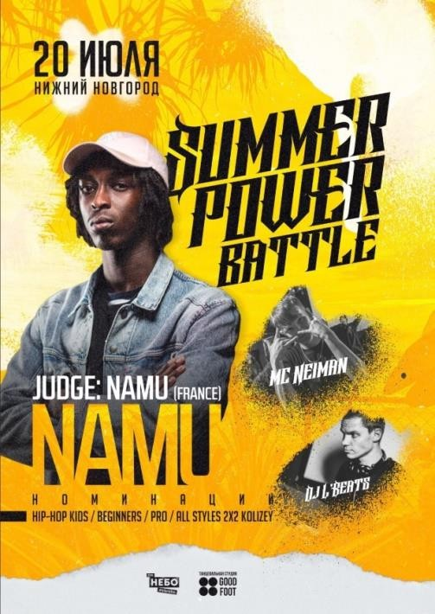

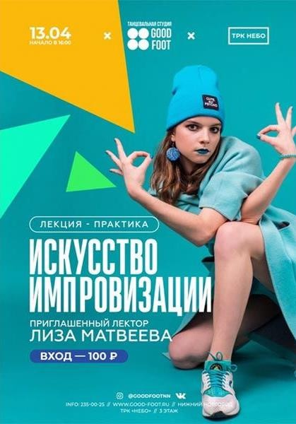
Обозначьте целевую аудиторию афиши (кому афиша предназначена)
  - определите, какие группы людей могут быть заинтересованы в мероприятии или продукте;
  - изучите характеристики аудитории – возраст, пол, образование, доход, интересы и предпочтения;
  - если уже проводили похожие мероприятия – проанализируйте данные о предыдущих посетителях или покупателях. Вы поймете, кто уже проявил интерес к вашему пред- ложению.
Понимание аудитории позволит создать дизайн и наполнение, которые будут соответствовать интересам и потребностям целевой аудитории.

Подберите цвета и шрифты
Цвета и шрифты – важные компоненты того, как сделать красивую афишу. На них основывается первое впечатление зрителей. Важно, чтобы они зацепили целевую аудиторию.
Если есть фирменный стиль, афишу нужно оформлять в нем, для поддержания айдентика. В таком случае можно использовать цвета и шрифты из брендбука.
При выборе цветовой гаммы:
- учитывайте тематику мероприятия (для концерта классической музыки уместно использовать спокойные и нежные оттенки, а для рок-фестиваля – яркие и броские);

- подбирайте цвета, хорошо сочетающиеся между собой (гармоничные оттенки можно выбрать с помощью цветового круга. При работе достаточно использовать 2-3 глав- ных цвета или один сделать основным и добавить контрастные акценты);

Например: На афише «ИСКУССТВО ИМПРОВИЗАЦИИ», одежда, аксессуа- ры и макияж модели голубого цвета. Но благодаря разноцветным акцентам по- стер смотрится не скучно, а ярко и современно.

- используйте шрифты, которые легко читаются даже издалека (лучше избе- гать сложных и замысловатых начертаний, чтобы зрителям не приходилось вглядываться в текст);

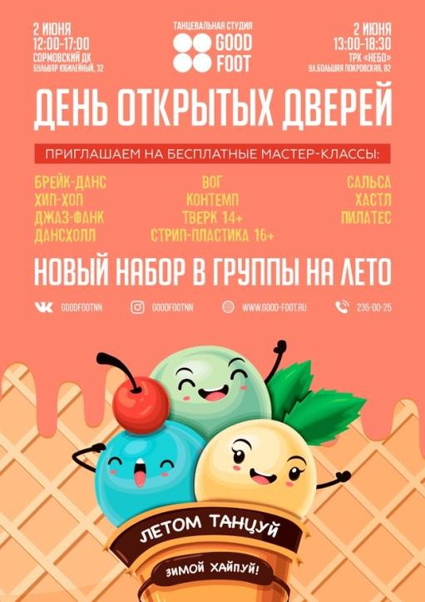

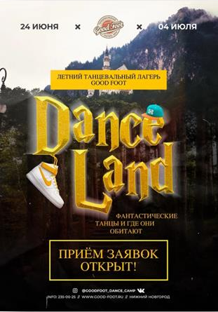


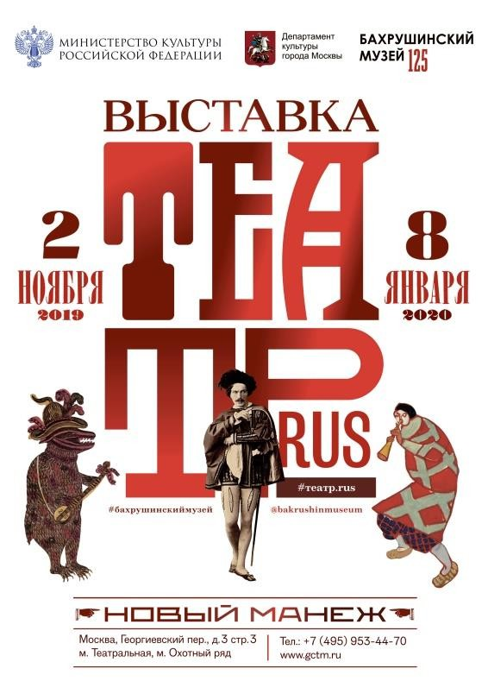

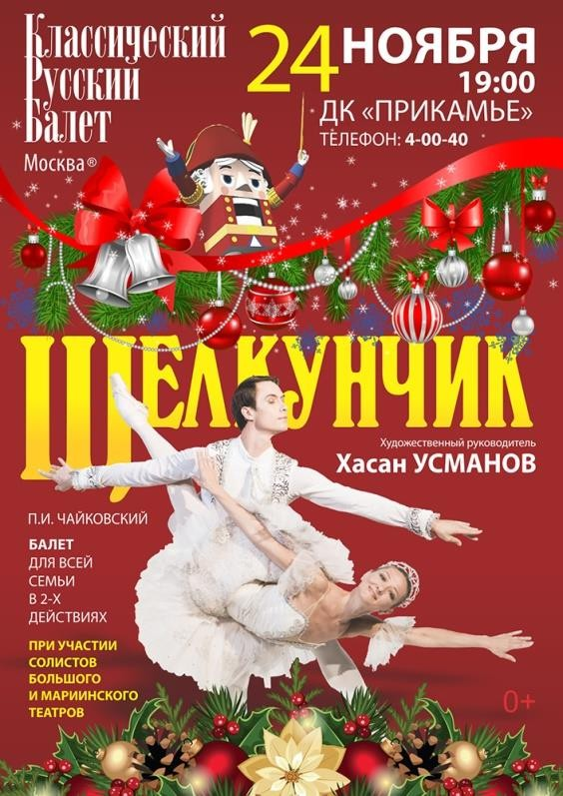
- помните про контрастность текста (надписи должны контрастировать с задним планом. Например, на светлом фоне легче будет читаться темный текст и наоборот. Если фон сложный, добавьте для букв обводку. Такая функция есть во всех программах, где можно сделать афишу).
4.

Визуальный образ
Картинки должны быть одновременно привлекательными и информативными, чтобы зацепить внимание потенциальных посетителей. Лучше использовать свои изображения: фотографии, иллюстрации или графику. Главное, чтобы они отражали тематику мероприятия.

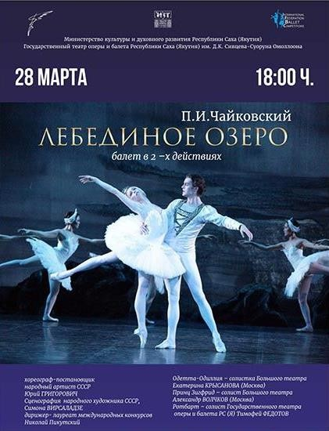

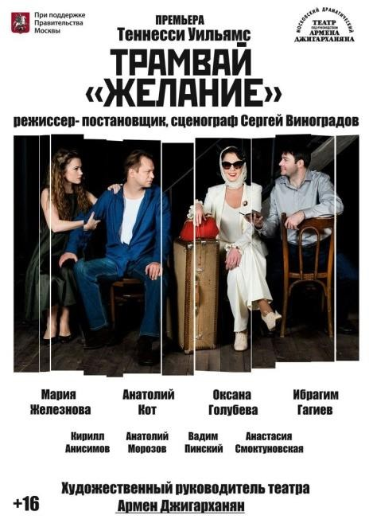
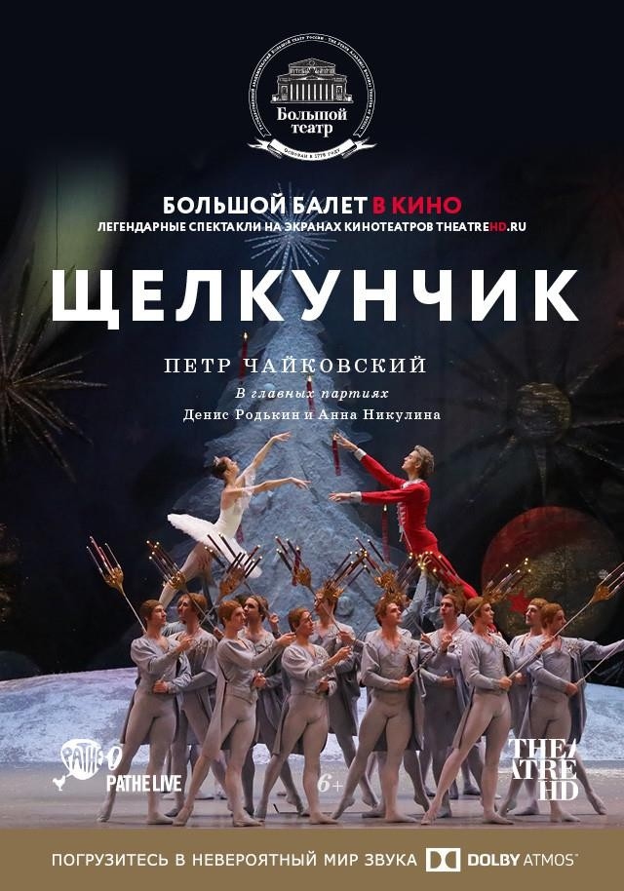
Например: самый простой способ, как сделать афишу концерта – использовать крутые снимки с прошлых выступлений этого же исполнителя. Например, на постерах ниже размещены фото с постановок балетов и спектакля. Благодаря этому зритель сразу поймет, что его ждет на концерте.

Текст
Текст лучше делать лаконичным и информативным для этого его нужно раз- бить на блоки. Тогда вся информация будет восприниматься последовательно.

Текст должен содержать основную информацию о мероприятии: дату, время, место и контактную информацию для покупки билетов или регистрации. Если событие повторяется – добавьте расписание.
Используйте простой язык, чтобы ваша аудитория легко поняла сообщение.

Остальную информацию – расписание, контакты и т.д. – располагайте ниже или вокруг основного элемента. Она может быть меньше по размеру или не такая контрастная, но все равно должна легко читаться.

Например: «НОЧЬ КИНО», который сообщает всю нужную информацию, не перегружая афишу текстом.

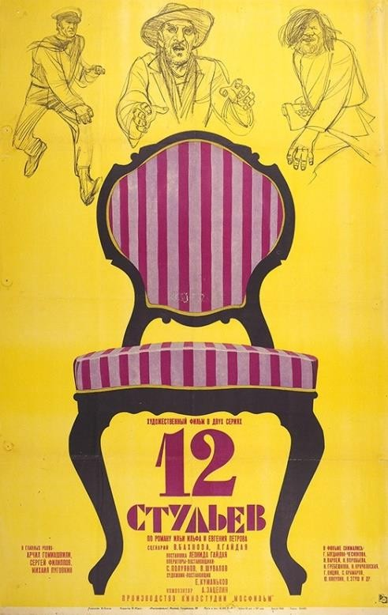

Составьте композицию
Композиция должна быть сбалансированной и привлекательной. Распределите изображения, текст и другие элементы таким образом, чтобы они создавали цельную картинку. Самый простой способ быстро сделать афишу – использо- вать шаблон с понравившейся композицией и вставить в него свои картинки и надписи.

Выберите главный элемент, который будет привлекать внимание. Это может быть фотография, логотип или название мероприятия. Разместите его на цен- тральной или верхней части, чтобы он был виден сразу.
На примере ниже главный элемент - надпись «Jazz», благодаря чему сразу ста- новится понятно, что это джазовый концерт

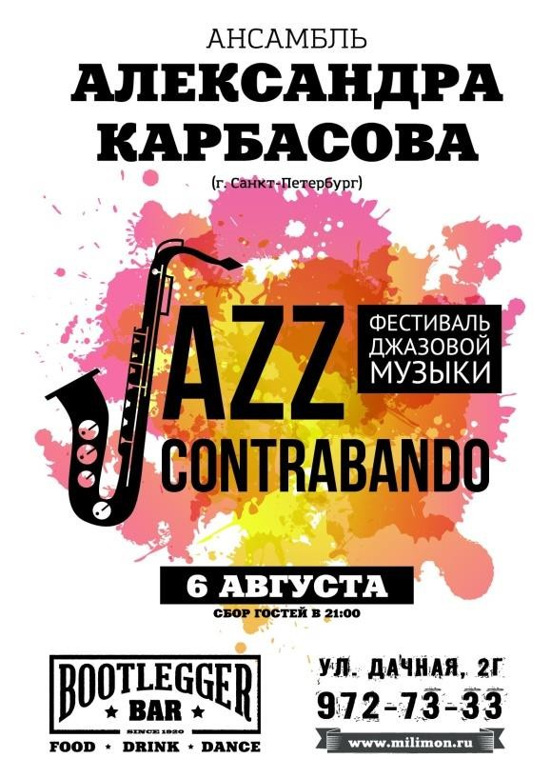

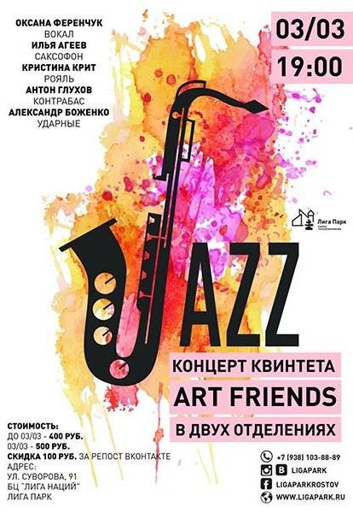
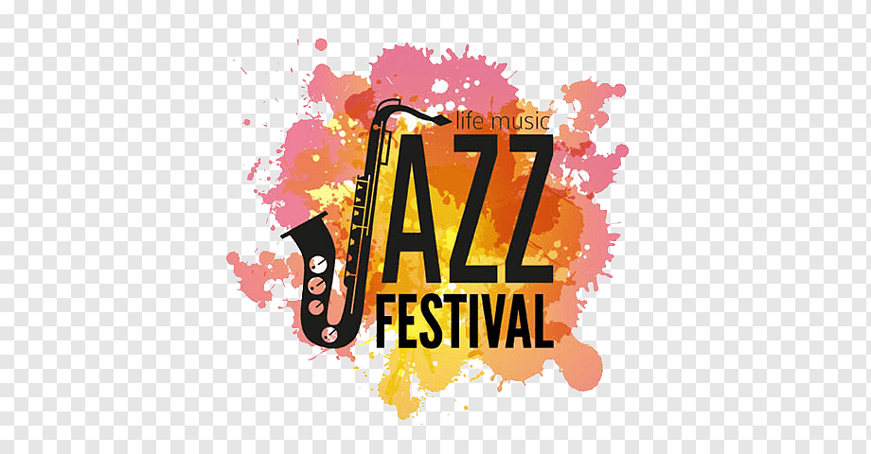

Вопросы к беседе
- Что такое афиша?
- Какую роль в композиции афиши играет визуальный образ или изобра- жение
- Расскажите о значимых точках при составлении композиции афиши
- Какие виды афиш вы знаете.

Примеры афиш

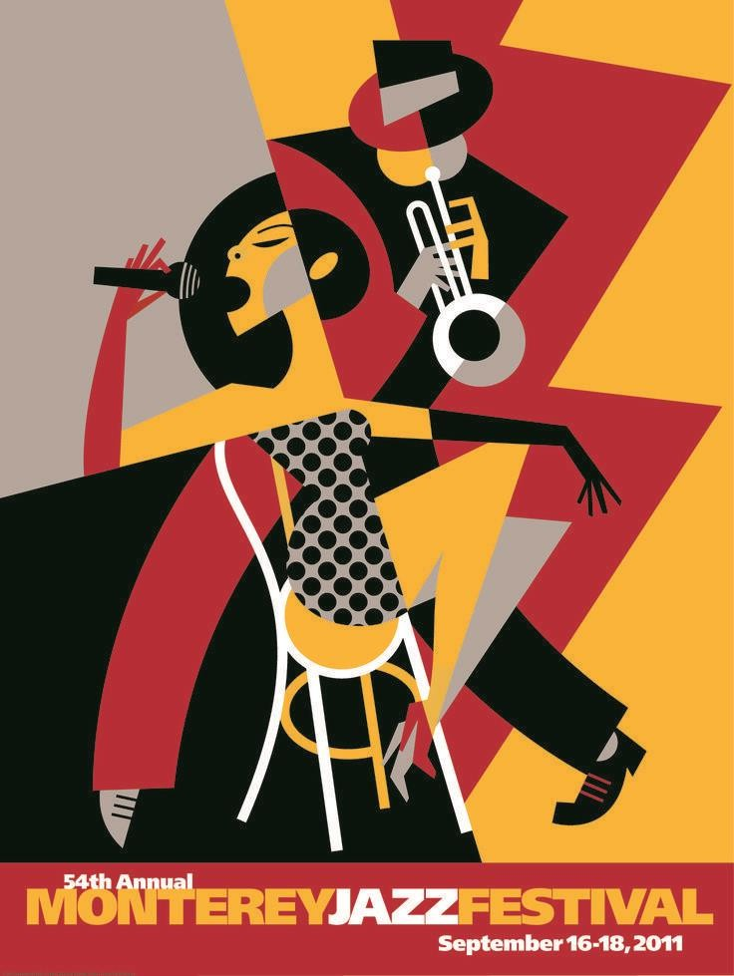
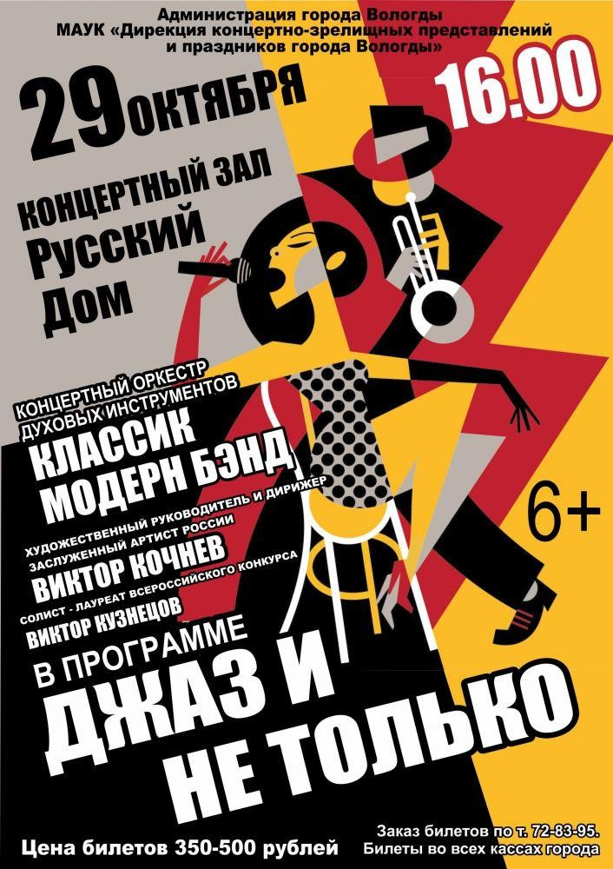
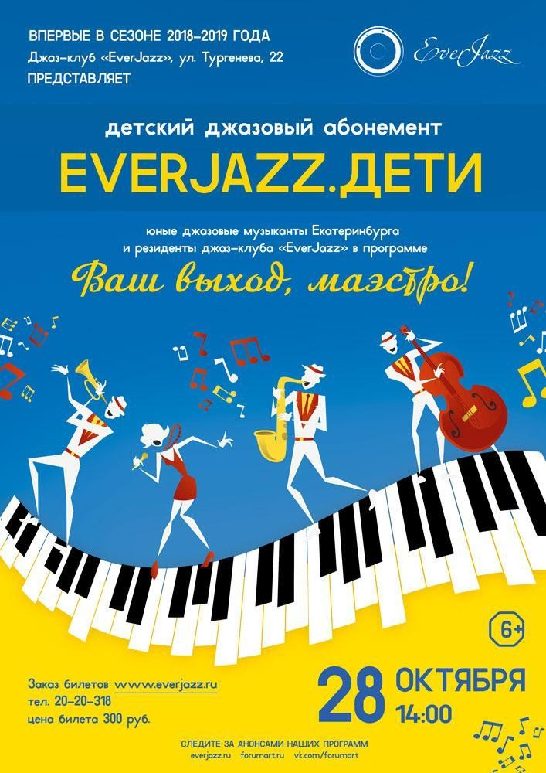
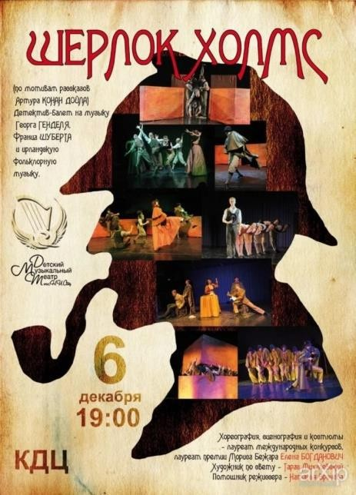

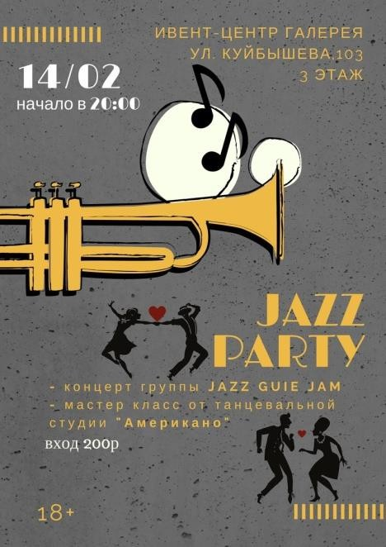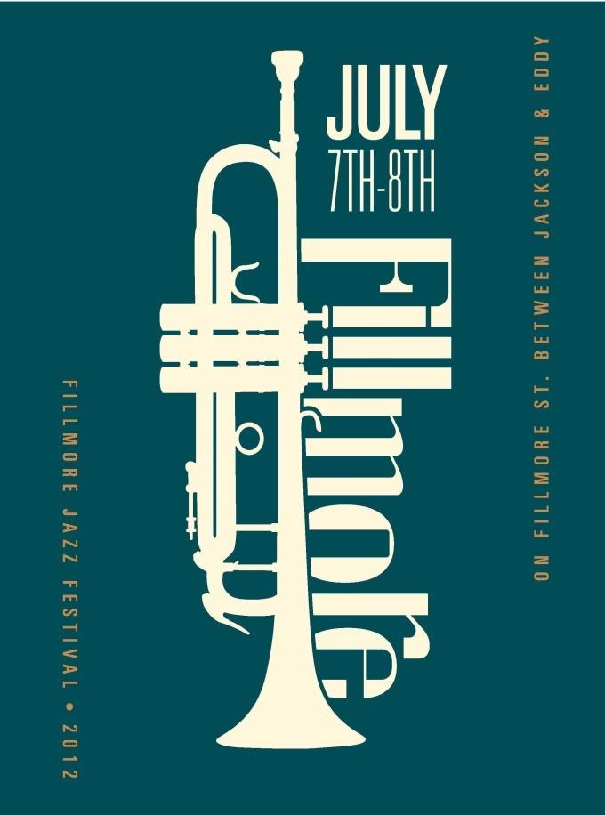
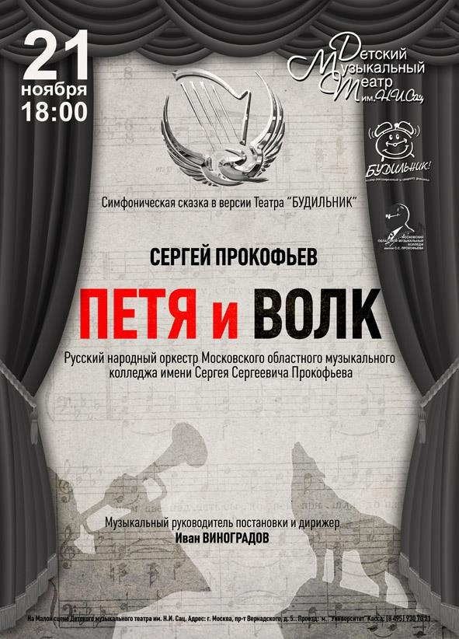
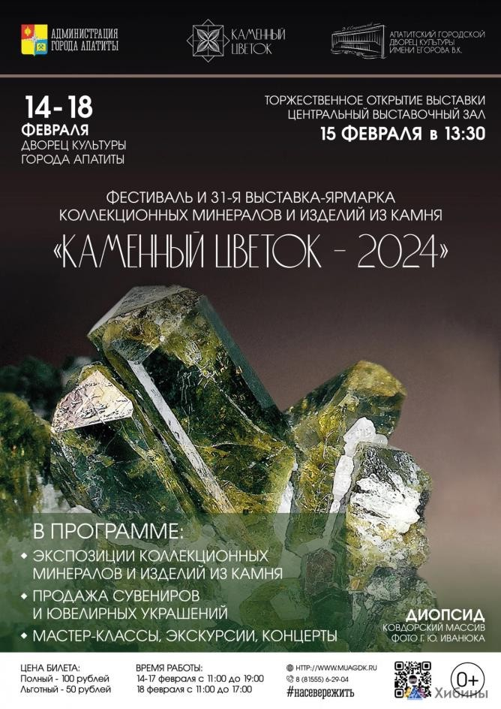

Практическая подготовка №1.
Плакат. Разработка идеи, эскизов и макета композиции плаката, на заданную тему

Теоретическая часть
Плакат - разновидность графики; броское визуальное сообщение в виде изображения с текстом или без него на листе бумаги, предназначенное зрителю для выводов и конкретных действий.

Виды плакатов.
По функциональному назначению плакаты делятся на следующие разно- видности:
-политические (Они делятся на сатирические, агитационные, пропаган- дистские, освещающие важнейшие события политической, экономической, со- циальной, культурной жизни страны).
Большое распространение агитационный плакат получил во время Первой мировой войны (1914-1918 гг.). Он использовался для агитации призыва в армию, подписку на военные займы, помощь раненым и т. п. В 1920-1930 -е гг. активно развивался политический плакат. 1939-1945 гг. - появляются выборные плакаты компартий и антифашистские плакаты, а после окончания Второй мировой войны
- появляются плакаты в защиту мира.



Слоган: Игра слов – в слове «диалог» Поддерживать расизм – это преступление. изменили букву, и получилось «смерть» В интернете тоже

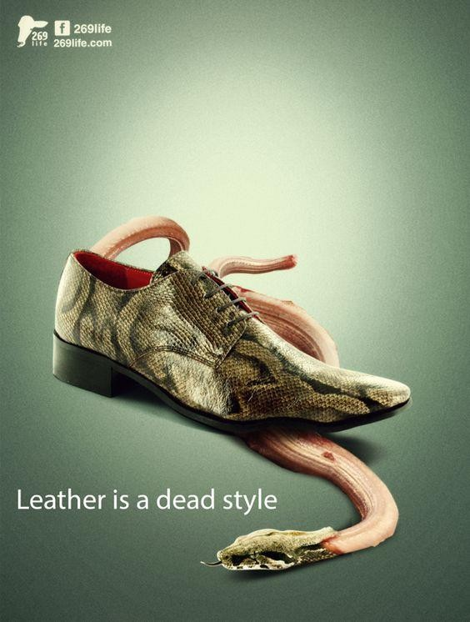
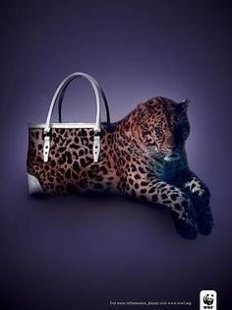
- социальные (напоминают гражданам об общечеловеческих ценностях, призывают действовать на благо мира, стимулируют помогать другим.


Слоган: Кожа – стиль смерти Слоган: Мы все животные


Слоган: Друг окружающей среды Слоган: Твоя красота. Развеется как дым

-нормативно-инструктивные, к которым относятся:
а) плакаты, содержащие разъяснения стандартов, технических условий, нормативов;
б) плакаты по охране труда и технике безопасности Они стали популяр- ным средством пропаганды техники безопасности в промышленности и строи- тельстве с 1920-1930-х гг.
-производственно-практические (пропагандирующие прогрессивные методы труда в различных отраслях промышленности, сельского хозяйства, здравоохранения, образования, культуры);
-научно-популярные (посвящены истории, экономике, предназначены для лекционной работы, в помощь библиотечным, музейным работникам и т.д.);
-учебные (выполняют функции учебно-наглядных пособий на всех сту- пенях обучения);
-рекламные, имиджевые (плакаты, рекламирующие различные виды то- варов услуг; направлены на создание узнаваемого образа бренда, марки или че- ловека; объявления о выставках, кино, концертах, спектаклях, цирковых пред- ставлениях).

Киноплакаты появились благодаря развитию кинематографа. Первона- чально они создавались на основе отображения отдельных кадров фильма. Позже в плакат добавилась образность, стремление показать главных героев, передать жанр фильма и пр. Рекламные плакаты, оповещающее о каком-либо культурном мероприятии и предназначенное для расклейки называются афиша.
По знаковой природе информации плакаты делятся на:
- изобразительные - состоящие из надписи и изображения;
- текстовые (шрифтовые) - представляющие собой один художественно выполненный текст;
- фотоплакат - плакат, созданный фотомонтажным способом; комбини- рованный - используются фотографии, рисунки, текст.

Шрифт.
Часто текст является неотъемлемой частью плаката. Шрифт не только сообща- ет информацию, но и является активным художественным элементом. Во всех случаях, надпись или текст по своей форме, цвету, расположению должны под- чиняться законам композиции и общему композиционному решению всего пла- ката.
Главное в плакате это быстро передавать информацию до потребителя. Этому процессу ничего не должно мешать. Привычное движение глаз связано с осо-

бенностями письма, во многих странах это движение сверху вниз, слева на пра- во. Поэтому, чтобы не затруднять процесс прочтения надо избегать компози- ций, заставляющих глаз следовать против привычного направления движения. Также, при использовании шрифта в плакате или других элементах визуальных коммуникации необходимо придерживаться некоторых принципов, основанных на психофизиологических особенностях зрительного восприятия человеком и связанных, так или иначе, со скоростью чтения. Эти принципы следует соблю- дать при проектировании любых объектов, где применим шрифт.
К ним относят: ясность шрифта и удобочитаемость.
Ясность шрифта подразумевает быструю узнаваемость букв, оправданную простоту их графики и активно влияет на удобочитаемость.
Удобочитаемость – легкость и быстрота (скорость) распознавания знаков при чтении.
К удобочитаемости относят следующие характеристики шрифта: размер шриф- та, четкость, индивидуальность графем каждого знака, соразмерность толщины основного штриха и внутрибуквенного просвета, оптимальные отношения ос- новного штриха и межбуквенного пробела, отношение ширины буквы к высоте, контрастность основных и дополнительных штрихов».

Размер шрифта – часто определяется высотой (кеглем). Высота определяется по прописной (заглавной букве) и измеряется в миллиметрах- для рукописных шрифтов и в пунктах для компьютерных шрифтов. Размер шрифта зависит от формата плаката и расстояния от объекта (элемента визуальной коммуникации) до зрителя. «Для расчета минимальной высоты буквы, прочитываемой на рас- стоянии D, можно рекомендовать следующую зависимость: d=0,003D.»

Например, на планшете размером 50х70 см, с расстояния 118см будут хорошо видны и легко прочитываться буквы высотой 3,5см.(d=0,003х118). Расстояния 118 см – это расстояние, вычисленное с учётом поля ясного зрения, которое находиться в интервале от 28 до 53 градусов, в данном случае взят показатель 33°. На таком расстоянии зрительный охват планшета наиболее благоприятен.

Конечно, это не означает, что данные вычисления пригодны во всех слу- чаях. Они больше служат неким ориентиром при выборе размера шрифта.
Кроме того на размер шрифта влияет назначение изделия, место применение и возрастные особенности читателей. Наиболее удобочитаемым размером шриф- та для взрослых читателей является размер в 10 пунктов. Однако, в зависимо- сти от рисунка шрифта, для взрослых может быть вполне удобочитаемым текст в 9 или 8 пунктов. Для дошкольников, уже начинающих читать, реко- мендуется шрифт размером в 20 или 16 пунктов, для детей младшего возрас-

та (1-го и 2-го классов) - 16 и 14 пунктов, для 2-го класса -14 и 12, для 3-го класса -12 и 11, для 4-го класса11 и 10. В младших классах лучше читается гар- нитура, которая в достаточной степени насыщена цветом. А в старших классах признак цветности только мешает удобочитаемости. Для набора справочных, в том числе энциклопедических и словарных, изданий, в особенности карманных, применяют шрифты мелких кеглей (6, 7, 8, 9 пунктов).

Четкость – определяется контрастом между фоном и цветом шрифта. В табли- це приведены средние показатели сочетания цветов, влияющие на четкость шрифта.

Задания к практической подготовке
Используя инструменты работы с текстом и визуальные тематические образы, выполните макет социального плаката на заданную тему.

Методические рекомендации. Требования к плакату:
- плакат должен привлекать внимание, быть броским и лаконичным-отражать характер темы в общем стиле;
- размер изображения должен быть видимым в зависимости от предположи- тельной удаленности зрителя от плаката;
- текст должен хорошо и быстро прочитываться, а иллюстрации быть понятны- ми и передавать содержание;
- текст не должен занимать более 20%, т.к. было установлено, что восприятие изобразительной части намного выше, чем текстовой.

Вопросы к беседе
  - Что такое плакат?
  - Какие бывают виды плакатов.
  - Что служит ориентиром при выборе размера шрифта для плаката?
  - Расскажите о требованиях к шрифту для плаката.

Раздел 2 Современная реклама

Практическая подготовка №2.
Рекламный баннер. Разработка идеи, эскизов и макета рекламного баннера с применением креативных методов, на заданную тему

Теоретическая часть
Баннер (англ. banner - флаг, транспарант) – графическое изображение реклам- ного характера.
Баннеры размещают для привлечения клиентов, для информирования или для создания позитивного имиджа.

Баннерные конструкции
Существуют следующие виды баннерных конструкций:
- рекламный щит, стоящий отдельной конструкцией или прикрепленный к фасаду здания, сооружения;
- панно - вид баннерной рекламы, который крепится на фасаде здания с помощью дюбель-колец;
- световые короба - конструкции с подсветкой изнутри;
- бренд-воллы (пресс-воллы) - мобильные баннерные конструкции, состо- ящие из баннерного полотна и металлического каркаса;
- брандмауэр - рекламная конструкция, которая оснащена осветительными прожекторами и крепится на фасаде здания.
Важным моментом в качественном креплении баннерной конструкции является максимальное натяжение рекламного полотна для создания гладкости поверх- ности.

Баннер в интернет-рекламе
Баннер - один из преобладающих форматов интернет-рекламы. Представляет собой графическое изображение, аналогичное рекламному модулю в прессе, но способное содержать анимированные (редко видео-) элементы, а также может являться гиперссылкой на сайт рекламодателя или страницу с дополнительной информацией.
Существует два вида баннеров: статические и динамические.
  - статические баннеры размещаются на определённый срок. В данном случае рекламодатель покупает конкретное место на сайте. Чаще всего статические баннеры можно встретить на региональных интернет- порталах. Следовательно, выбирая динамику, рекламодатель платит за ко- личество показов на одного пользователя;

  - динамические баннеры используют как региональные, так и федераль- ные порталы. По клику рекламодатель платит конкретно за клик, то есть переход на его сайт.

Статические - классические баннеры в форматах JPEG, PNG, WEBP. Сегодня они встречаются реже, так как имеют один существенный недостаток: их нель- зя адаптировать под разные экраны. Но они намного дешевле динамических, поэтому еще долго не уйдут в прошлое. Кроме того, можно изначально сделать так, чтобы ключевую информацию было видно и с компьютера, и с телефона.

Динамические - более современный вид баннеров с эффектами анимации. Наиболее популярны баннеры в формате НTML5. Этот формат позволяет не только создавать анимированные блоки, но и адаптировать их под разные раз- меры экранов. Раньше для создания баннеров использовали Flash-технологии, но они не обладают функциями адаптивности, поэтому стали не актуальны. Также в эту категорию попадают видеобаннеры, для создания которых не нуж- но использовать HTML.

Виды баннера различаются по типу графического изображения на сайте: Каждый тип баннера представляет собой графическое изображение в формате GIF или JPEG. Изображение на них может быть как статичное (или неподвиж- ное), так и анимированное (в формате GIF эффект движения достигается чере- дованием нескольких изображений).

Рекламные баннеры выполняют следующие функции:
- Помогают повысить узнаваемость бренда.
- Дают возможность вернуть на сайт пользователей, которые уже заходили. Например, если человек положил товар в корзину, но не оформил заказ.
- Привлекают внимание пользователей, которые просто зашли на сайт и не собирались ничего покупать.
- Помогают вызвать доверие или просто лояльное отношение к бренду за счет тщательно подобранных креативов.
- Доносят преимущества предложения и бренда.
- Стимулируют продажи во время акций. Особенно эффективно можно настраиваться на пользователей, которые уже что-то купили или просто знако- мы с брендом.
- Содержат призыв к целевому действию.
Рекламные баннеры могут иметь самые разные размеры. От них зависит место размещения объявления и итоговая конверсия. Основные рекомендованные размеры веб-баннеров собраны в документе Fixed Size Ad Specifications от ком- пании Interactive Advertising Bureau из США (Рисунок 1).

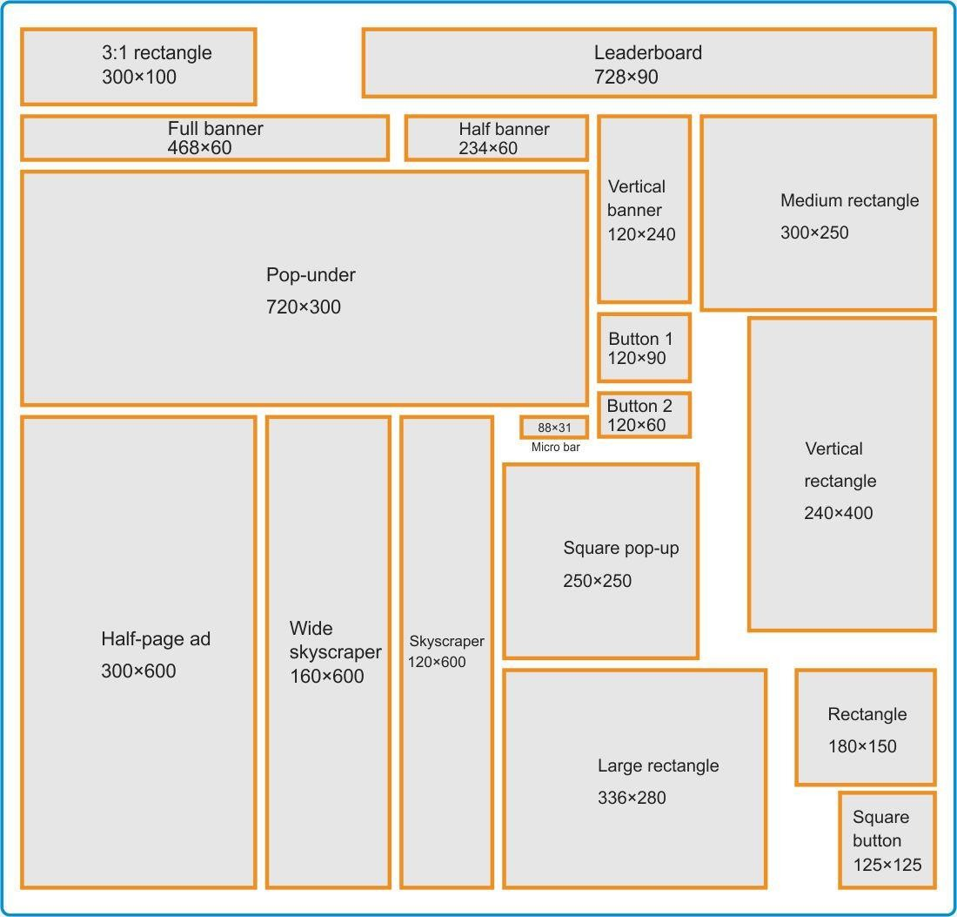

Рисунок 1 – Размеры интернет-баннеров

Какие виды баннеров существуют
В зависимости от задач рекламной кампании и бюджета заказчика можно ис- пользовать следующие виды рекламных креативов:

Блоки с изображением (представляют собой прямоугольную картинку, веду- щую на нужную страницу сайта)(Рисунок 2).
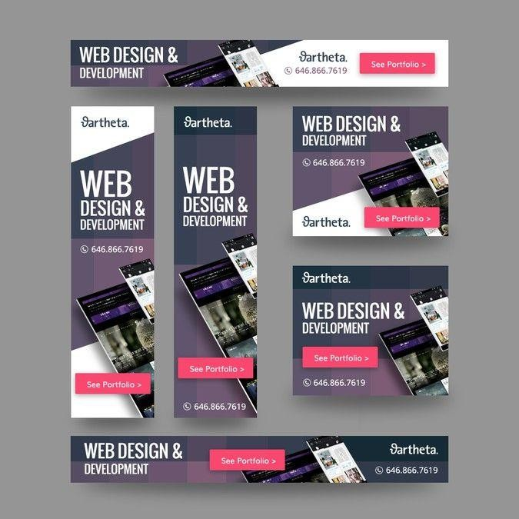
Рисунок 2 - Креатив для услуг веб-дизайна

Слайдеры. Там изображения меняются при клике или по заданному таймеру.
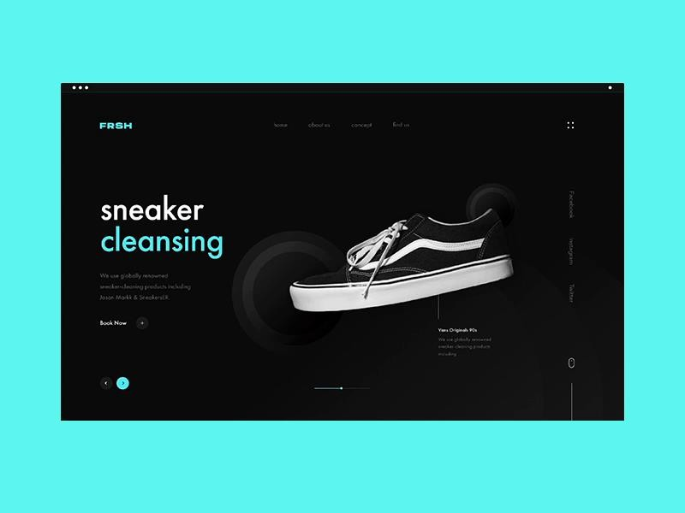
Креатив для продажи кроссовок

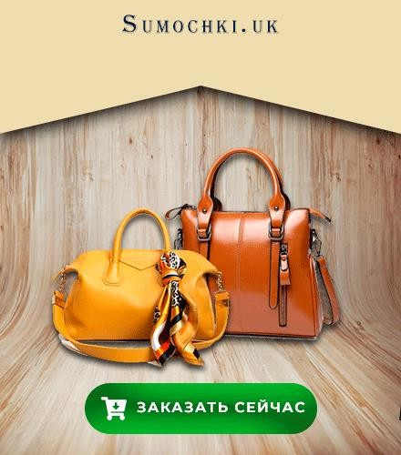
GIF-блоки. Представляют собой анимацию, которая на фоне статичной стра- ницы сайта лучше привлекает внимание.
Креатив для продажи сумок

Flash. В них можно вставить аудио, сделать блок интерактивным в виде небольшой игры или видео.

Flash-креатив для перехода по ссылке

HTML5-блоки. Это адаптивные баннеры, размер которых меняется в зави- симости от устройства пользователя.

Задания к практической подготовке
Используя инструменты работы с текстом и визуальные тематические образы, выполните макет рекламного баннера на заданную тему используя знания и навыки предыдущих заданий - «Афиша», «Плакат».

Вопросы к беседе
- Что такое баннер?
- Какие бывают виды баннеров.
- Какие бывают размеры баннеров?

СПИСОК РЕКОМЕНДУЕМОЙ ЛИТЕРАТУРЫ

Основная литература
- Реклама социальных проектов : методическое пособие / А. Л. Абаев, Г. Г. Вельская, А. Г. Жиляев [и др.] ; под общ. ред. Г. Г. Вельской. - 5-е изд. - Москва
: Дашков и К, 2023. - 94 с. - ISBN 978-5-394-05245-3. - Текст : электронный. - URL: https://znanium.com/catalog/product/2084169
- Музыкант, В. Л. Реклама : учебное пособие / В. Л. Музыкант. - Москва : РИОР : ИНФРА-М, 2019. - 208 с. - - ISBN 978-5-369-00780-8. - Текст : элек-
тронный. - URL: https://znanium.com/catalog/product/

Дополнительная литература
  - Ткаченко, О. Н. Дизайн и рекламные технологии : учебное пособие / О. Н. Ткаченко ; под ред. Л. М. Дмитриевой. - Москва : Магистр : ИНФРА-М, 2019. - 176 с. ISBN 978-5-9776-0288-4. - Текст : электронный. - URL:
https://znanium.com/catalog/product/994302

Интернет-ресурсы
- СПС http://www.consultant.ru
- ЭБС https://znanium.com
- ЭБС https://book.ru

